**Предлагаем вашему вниманию практические рекомендации.**

1. Чувственно читать детям русские сказки-былины о народных богатырях — Илье Муромце, Добрыне Никитиче, Никите Кожемяке.

2. В более старшем возрасте устраивать семейные просмотры и обсуждения кинофильмов о героях-патриотах Великой Отечественной войны. Когда ребенок знакомится с героическими поступками людей, он ассоциирует себя с ними, у него возникает стремление быть такими же, как они, быть способным совершать только лучшие поступки.

3. Вовлекать детей для участия в военно-патриотических кружках, играх, поисковых отрядах. Для помощи ветеранам.

4. Проводить исторические коллоквиумы, где ребята самостоятельно готовят доклады о великих русских преобразователях — Петре Первом, Екатерине Второй, которые являются ярким примером патриотизма.

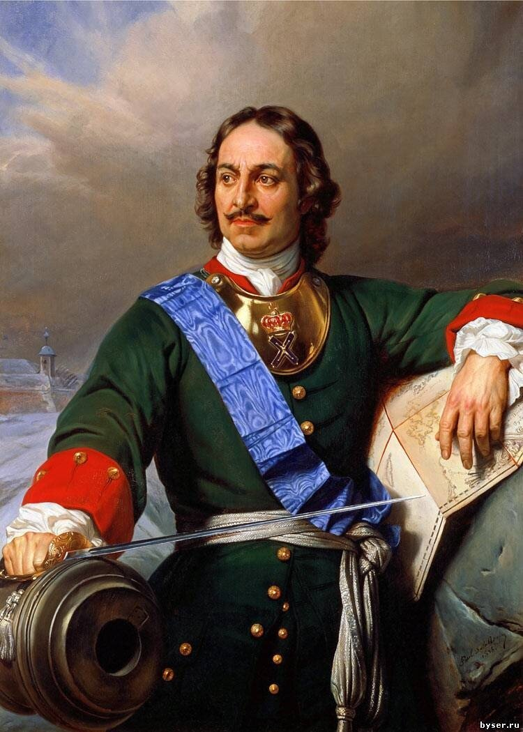 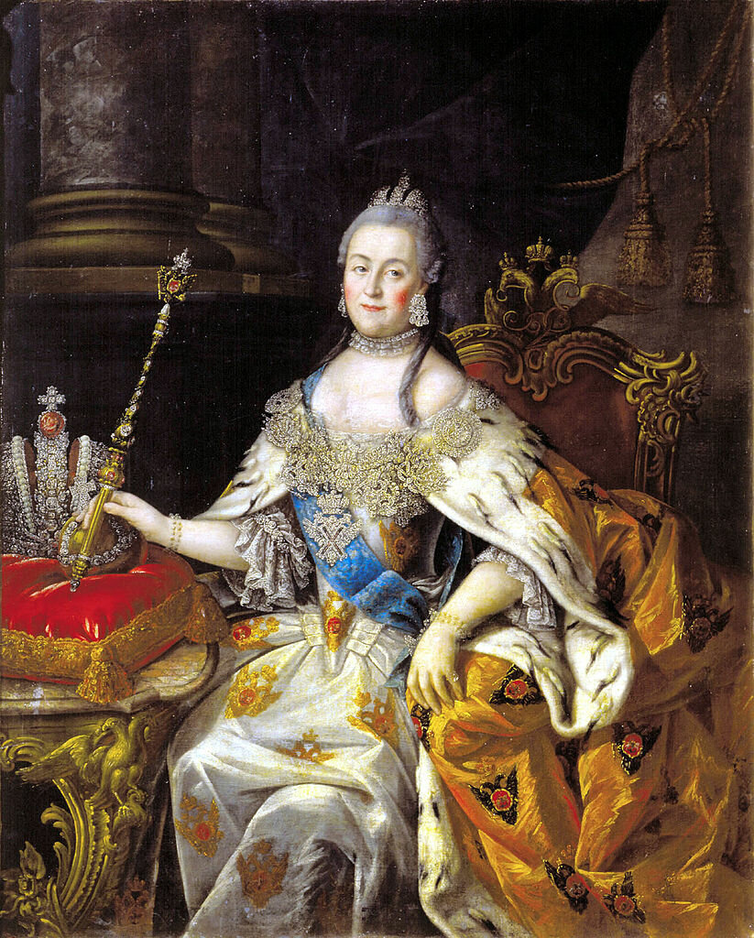

5. Организовывать чтения с обсуждениями на историко-героические темы нашей Родины.

Сейчас в продаже имеется много детских исторических энциклопедий на доступном для детей языке. А также их в достаточном количестве имеется в любой библиотеке.

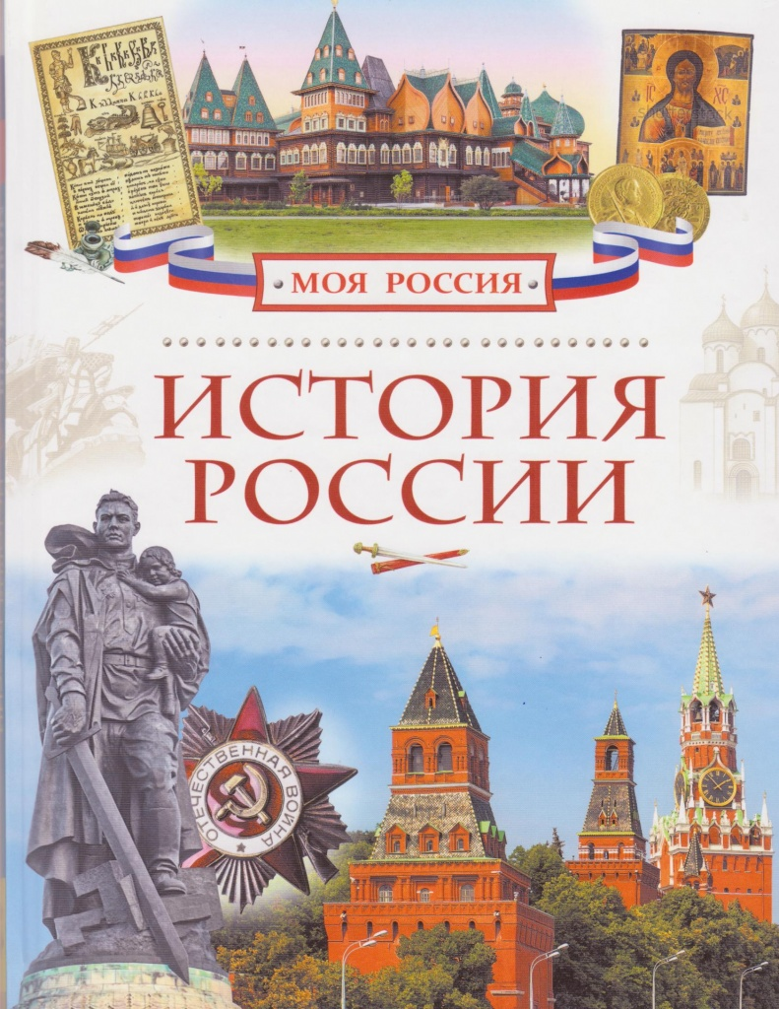 

6. Устраивать посещение краеведческого, исторического музеев, где можно наглядно увидеть славный путь страны, ее достижения. Это будет способствовать появлению у маленького гражданина чувства гордости за свой народ. 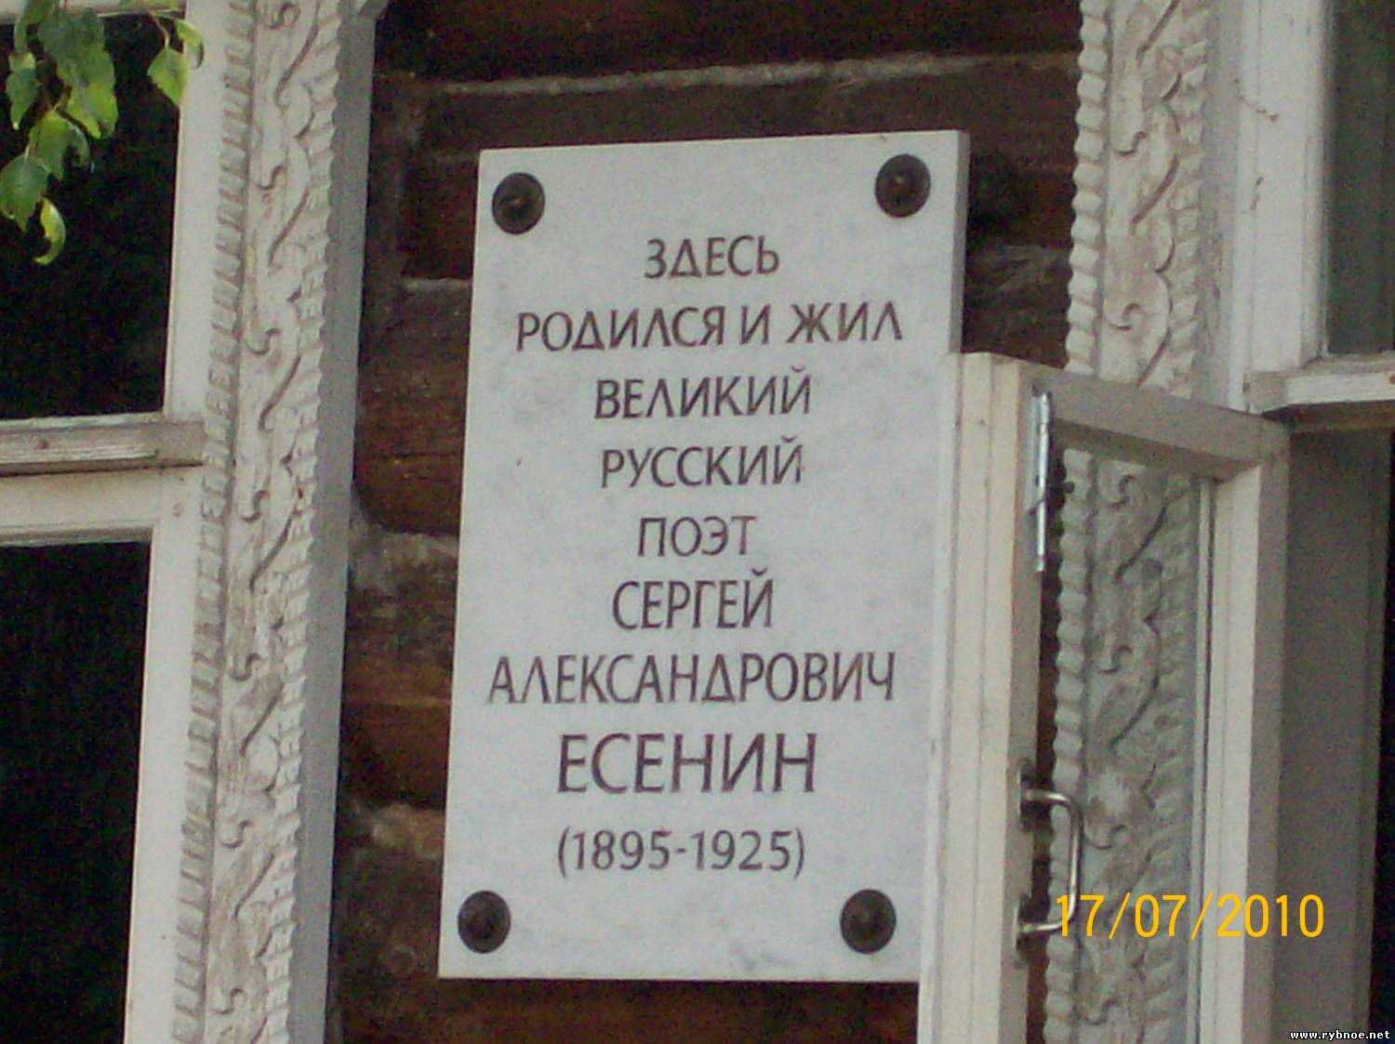 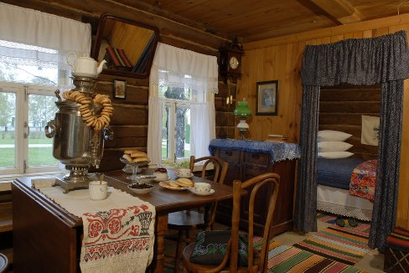 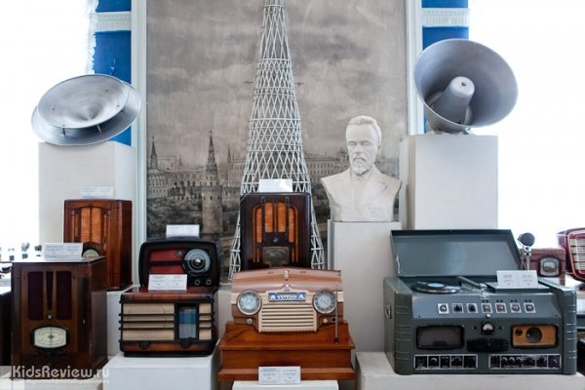

Уважаемые родители!

**Патриотизм** (в переводе с греч. Отечество, соотечественник) – нравственный и политический принцип, социальное чувство, содержанием которого является [любовь](https://ru.wikipedia.org/wiki/%D0%9B%D1%8E%D0%B1%D0%BE%D0%B2%D1%8C), привязанность к [Родине](https://ru.wikipedia.org/wiki/%D0%9E%D1%82%D0%B5%D1%87%D0%B5%D1%81%D1%82%D0%B2%D0%BE) и готовность пожертвовать своими интересами ради неё. Патриотизм предполагает [гордость](https://ru.wikipedia.org/wiki/%D0%93%D0%BE%D1%80%D0%B4%D0%BE%D1%81%D1%82%D1%8C) достижениями и культурой своей родины, желание сохранять её характер и культурные особенности.

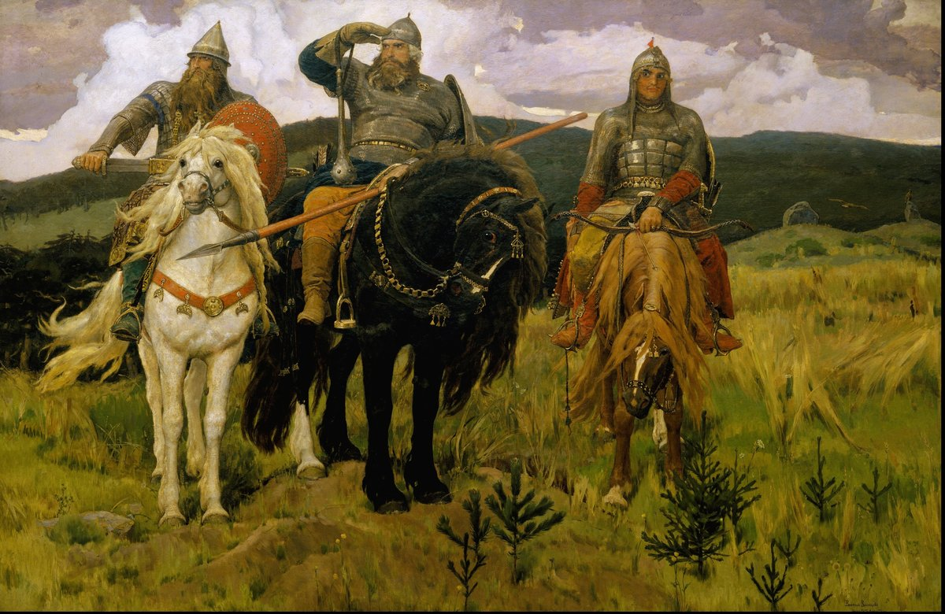

Воспитание маленького патриота начинается с раннего детства. Человек — существо обучаемое и социальное. То, что ребенок видит вокруг, определяет его сознание, образ мыслей и мироощущение.

Ребенок чувственно и сознательно нуждается в людях, с которых он мог бы брать пример. В раннем детстве это родители. Дружная семья, где мама и папа с любовью относятся друг к другу, и ребенку дает необходимое чувство защищенности и безопасности. Поэтому ответственность за то, чтобы воспитать ребенка патриотом своей страны, лежит на родителях, затем на дошкольных и школьных учреждениях.

Станет ли ребенок настоящим патриотом своей страны, во многом зависит от наших усилий.

Муромце, Добрыне Никитиче, Никите Кожемяке.

Он

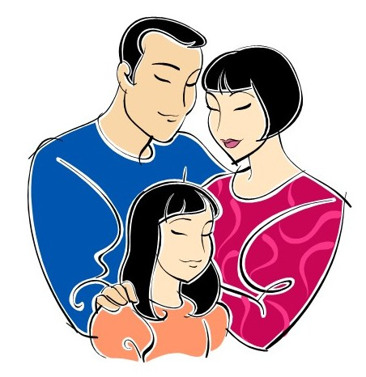Е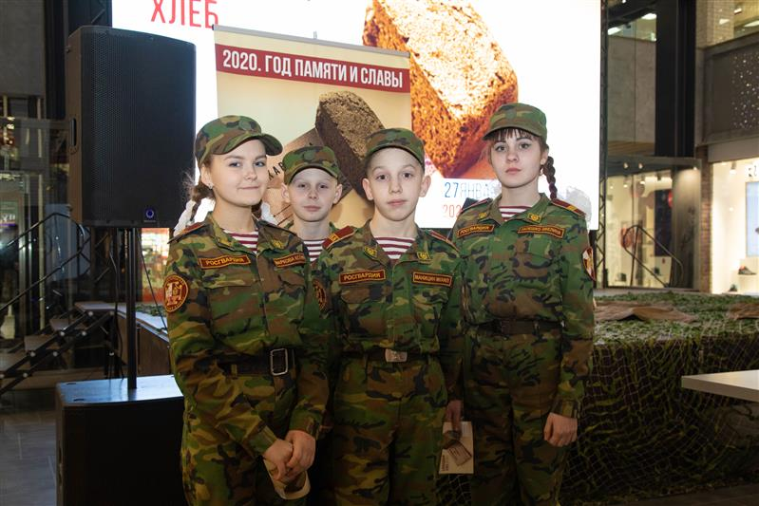сли

**Педагог-психолог Гридяева И.А.**

**Переславль – Залесский**

**2022**

**Ул. Маяковского, 13**

**Тел. 8 (48535) 3 –70 – 95**

**e - mail: ds-ryab@pereslavl.ru**

10. Совместно посещать с ребенком спортивные соревнования по командным видам спорта: футболу, баскетболу и др. Дети будут поддерживать команду, «болеть», сливаясь в единый коллектив с игроками и болельщиками.

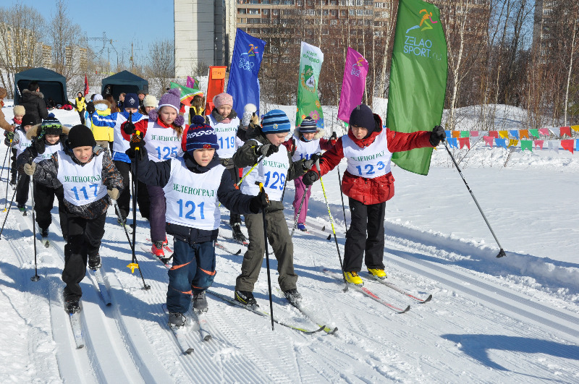

11. Брать детей с собой на выборы.

12. Обсуждать с ребенком случаи из современной жизни, где проявляется героизм и патриотизм русских людей, соотечественников.

13. Быть самому патриотом, восхищаться историей страны, культурой. Только если мы сами любим Родину, демонстрируя ребенку положительный пример, сможем привить это чувство и ему.

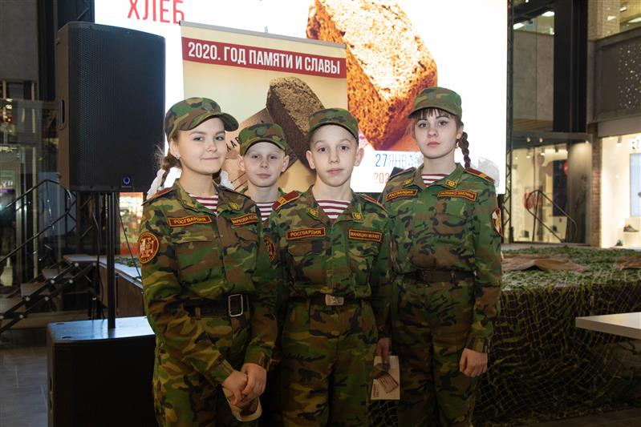

**Как воспитать патриота**

7**.** Постоянно разговаривать с ребенком о Великой Отечественной войне и участвовать всей семьей в ежегодном патриотическом шествии «Бессмертный полк». Праздник дает возможность ощутить единение, сплоченность, силу и плечо друг друга.

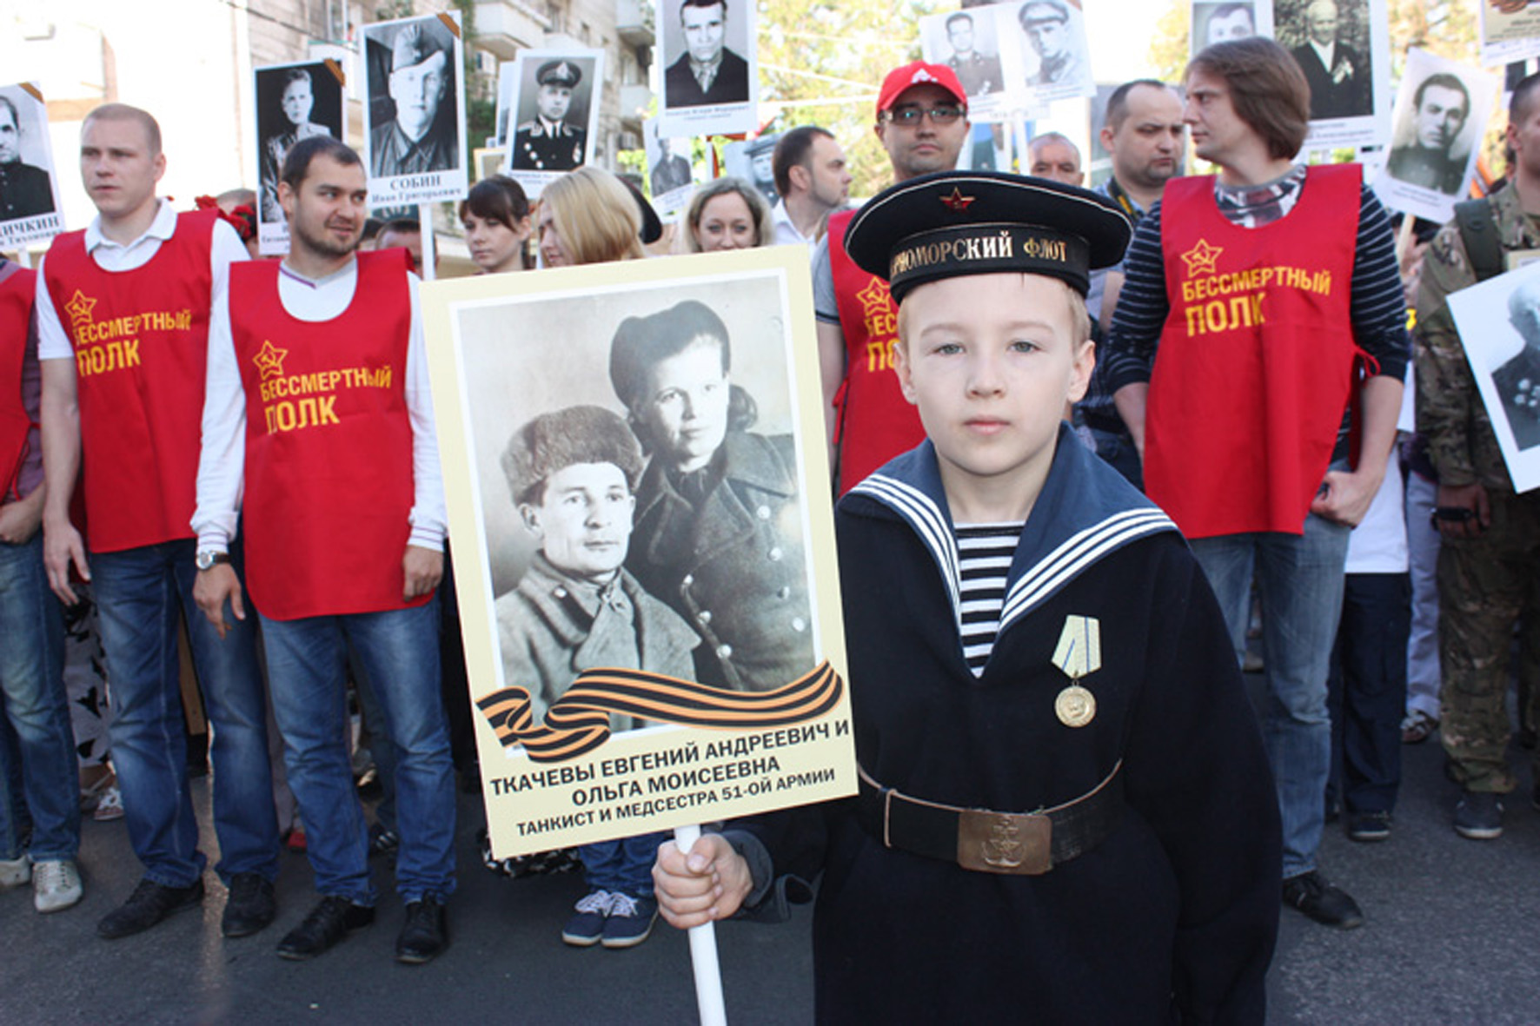

9**.** Практиковать тесное семейное общение, чаепитие за большим столом, когда деды-прадеды, бабушки-прабабушки рассказывают детям, как жили раньше: победили в войне всей страной, спасли другие страны от фашизма. А потом все вместе восстановили свою страну. Можно предложить им написать рассказ по следам такой встречи.

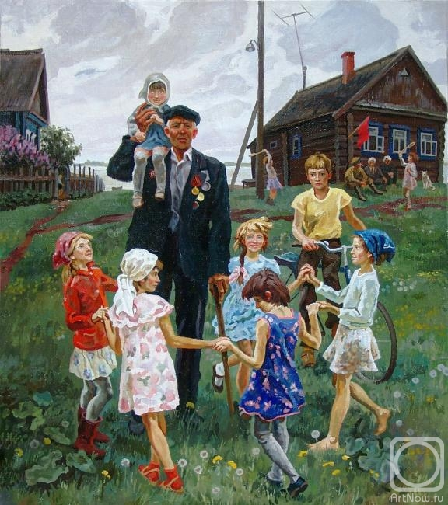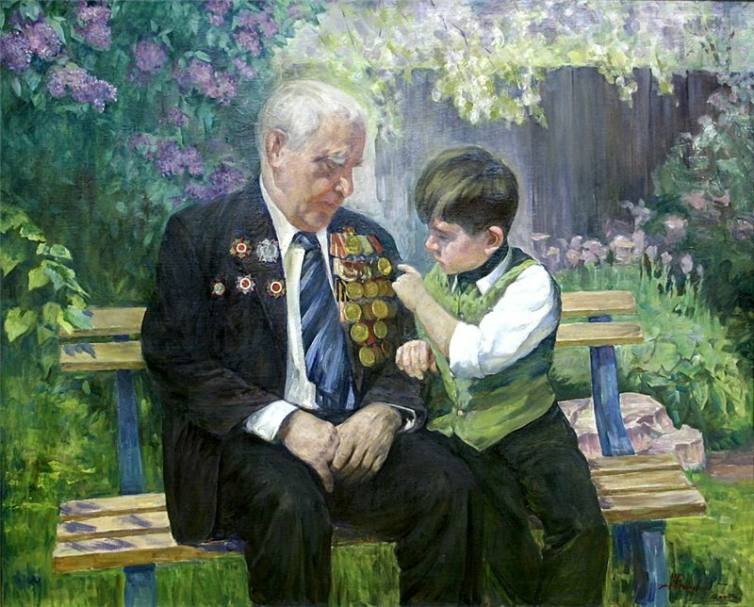

10**.**

**МДОУ**

**«Детский сад «Рябинка»**

